特別展 古地図からひろがる世界―南波松太郎・蒐集70年の軌跡―
特別展 日本銅版画30の極み
広報用画像申込書
１ | ２ | ３
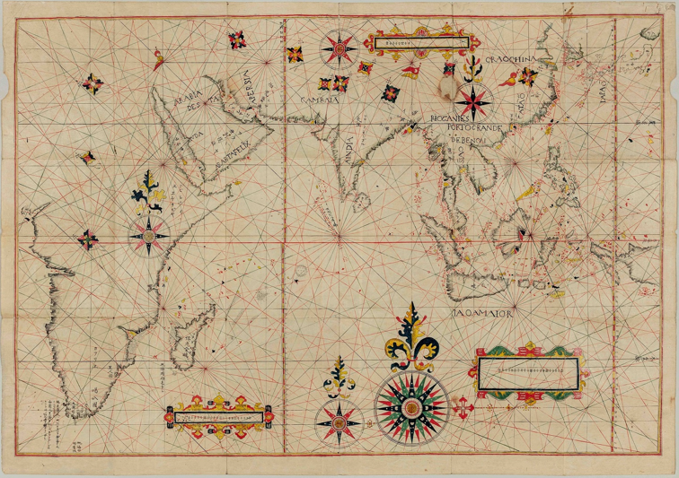 | 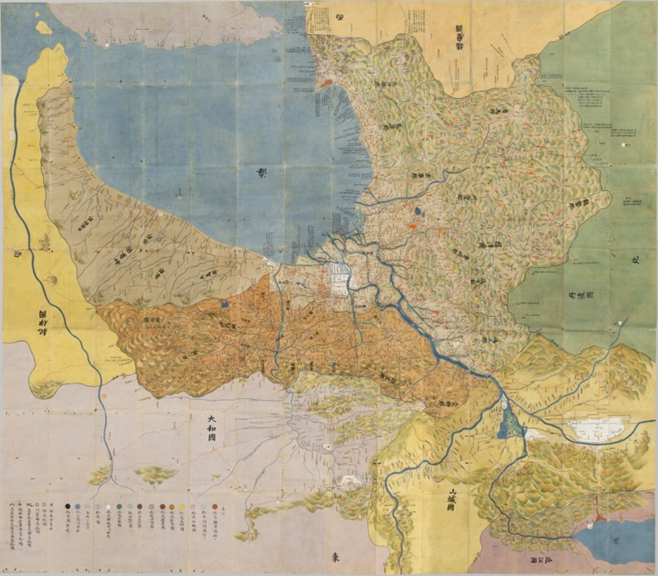 | 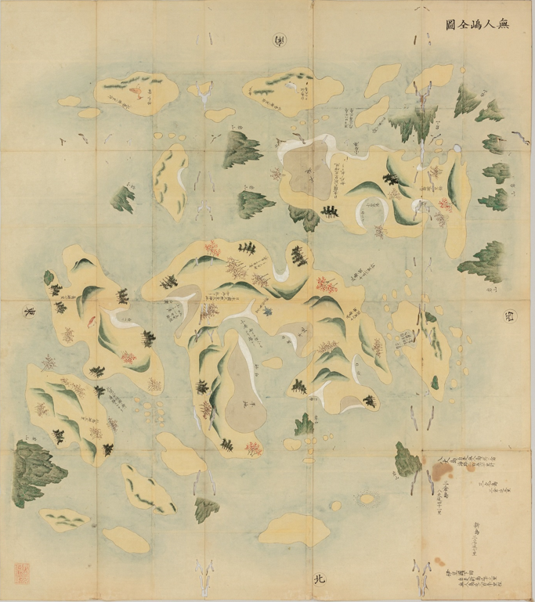
４ | ５ | ６
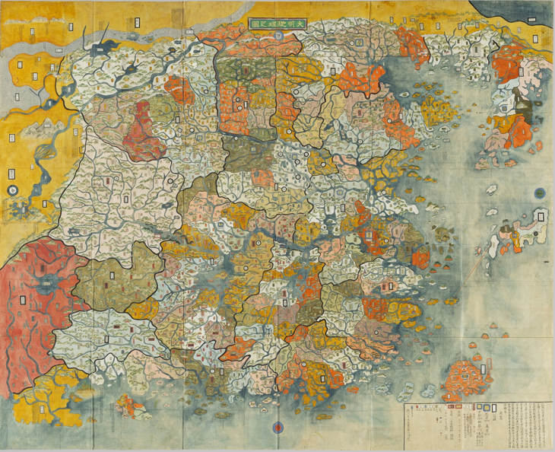 | 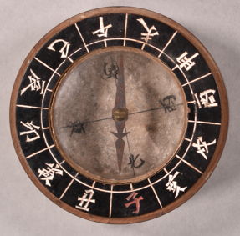 | 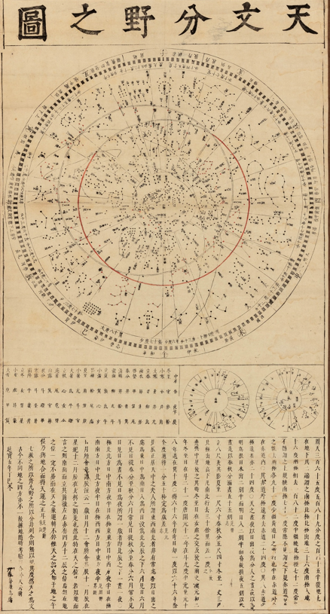
7 | 8 | 9
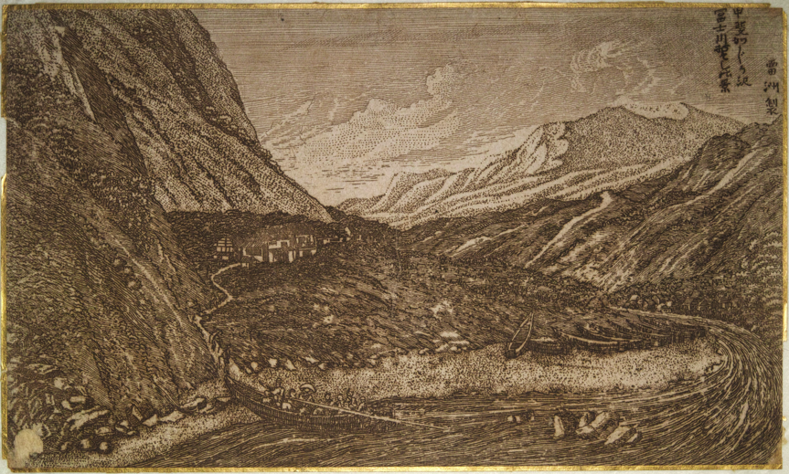 | 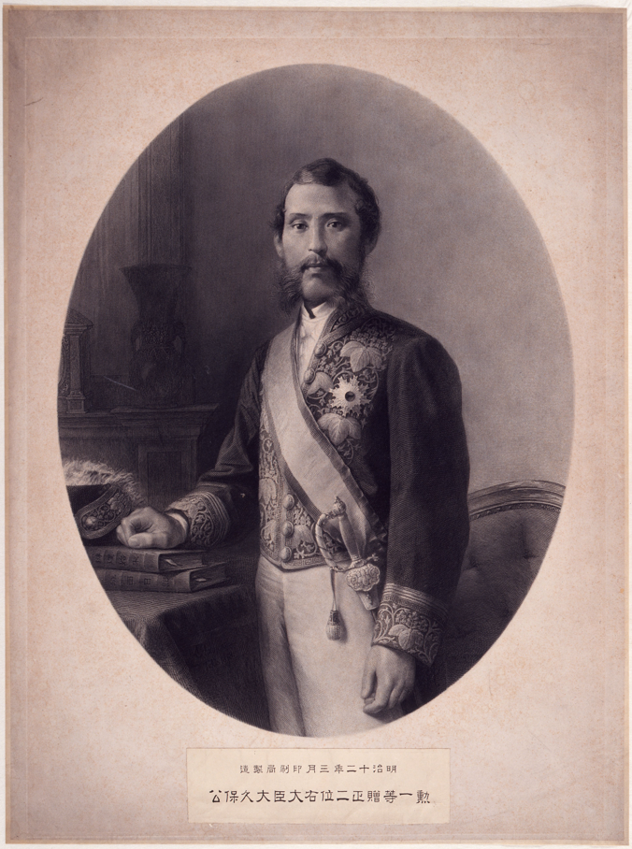 | 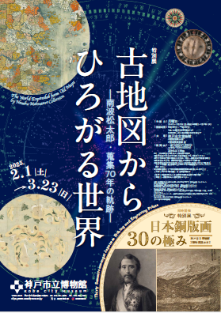

希望画像No.（上記1～9をご記入ください）
貴社名 媒体名
ご担当者様
ご住所 〒
電話 FAX
E-mail 掲載（販売）予定日
チケットプレゼント（5組10名） 希望する・希望しない

番号 | 資料名・コピーライト（ご希望の番号に〇をつけてください。複数可）
1 | 「東亜航海図」江戸時代、17世紀 | 神戸市立博物館蔵（南波松太郎コレクション）
2 | 「拾箇国絵図」江戸時代、18世紀 | 神戸市立博物館蔵（南波松太郎コレクション）
3 | 「無人嶋全図」江戸時代、18世紀 | 神戸市立博物館蔵（南波松太郎コレクション）
4 | 「大明地理之図」延宝9年（1681） | 神戸市立博物館蔵（南波松太郎コレクション）
5 | 「和磁石」江戸時代 | 神戸市立博物館蔵（南波松太郎コレクション）
6 | 「天文分野之図」保井春海、延宝5年（1677） | 神戸市立博物館蔵（南波松太郎コレクション）
7 | 「甲斐かじか沢冨士川おとしの景」安田雷洲 江戸時代、19世紀前期〜中期 | 神戸市立博物館蔵（池長孟コレクション）
8 | 「大久保利通像」エドアルド・キヨッソーネ、大蔵省印刷局 明治12年(1879) | 神戸市立博物館蔵（池長孟コレクション）
9 | メインビジュアル

以上の資料について、広報用の画像をご用意しております。
画像はデジタルデータをメールにて送信いたします。上記各項目をご記入のうえ、メールまたはFAXでお申し込みください。掲載見本（当館の事例でなくても構いません）をお送りいただければ幸いです。

※掲載前には必ず校正をお送りください。また校正の内容を反映してください。
※画像は本展のみでの使用に限ります。本展終了後は必ずデータを破棄してください。
※本展覧会に関する記事をご掲載いただきました際には、お手数ですが掲載紙（誌）を1部下記宛てにお送りくださいますようお願い申し上げます。
※画像掲載の際は、必ず上記の資料名・コピーライトを記事内に掲載してください。
※展覧会の広報のため、必ず3月9日（日）までに掲載（発売）してください。
プレゼントチケットは掲載（発売）の確認後に発送いたしますので、掲載（発売）が確認できる内容のものを当館へお送りください。
また抽選・応募者への発送は貴社にてお願いいたします。
※上記リスト掲載作品は、すべて通期展示です。

【お問い合わせ先】
神戸市立博物館学芸課 南波・銅版画展担当 鈴木
TEL:078-391-0035 FAX:078-392-7054 E-mail:kobemuse01@jewel.ocn.ne.jp
〒650-0034 神戸市中央区京町24番地

